

Modul 12
Disusun Oleh :
Dedik Romahadi, ST., M.Sc
Sub-CPMK 6.1 - Memahami konsep aliran daya, peralatan dan pengembangan sistem distribusi tenaga listrik
Sub - CPMK
Setelah jaringan berdiri, tiga pertanyaan mengelolanya setiap hari: ke mana daya mengalir dan berapa tegangan tiap bus (aliran daya).
Abstrak
Program Studi : S1 Teknik Mesin
Fakultas : Teknik
myclass.mercubuana.ac·id
Aliran Daya, Peralatan, dan Pengembangan Sistem Distribusi
MODUL PERKULIAHAN
LISTRIK
Kode Mata kuliah W132500023
TEKNIK TENAGA
Disusun Oleh
Dedik Romahadi, ST., M.Sc
www.mercubuana.ac·id
🔗 MODUL INTERAKTIF
https://dedik-romahadi.github.io/Mechanical-Engineering-Courses/Teknik-Tenaga-Listrik/Modul/Modul-12.html
Pada layar masuk, pilih tombol “👁️ Mode Preview (Tanpa Login)” untuk membaca seluruh materi tanpa perlu NIM dan PIN. Untuk mengerjakan Tugas dan Forum, masuk sebagai Mahasiswa memakai NIM dan PIN.
PENDAHULUAN
Setelah jaringan berdiri, tiga pertanyaan mengelolanya setiap hari: ke mana daya mengalir dan berapa tegangan tiap bus (aliran daya), apa yang terjadi saat hubung singkat dan alat mana yang harus memutus lebih dulu (arus gangguan, proteksi, koordinasi), dan kapan jaringan harus diperbesar (peramalan beban dan pengembangan). Modul ini menutup rangkaian distribusi dengan perhitungan yang dipakai insinyur perencana dan operasi, dari backward/forward sweep sampai kurva waktu–arus dan tahun jenuh.
Capaian Pembelajaran (Sub-CPMK)
• Sub-CPMK 6.1: Memahami konsep aliran daya, peralatan dan pengembangan sistem distribusi tenaga listrik
• Bahan kajian: Aliran daya penyulang radial (sweep); Arus hubung singkat dan gangguan tanah; Fuse, recloser, relai IDMT, dan koordinasinya; Peramalan beban dan pengembangan jaringan.
• Indikator: Ketepatan menghitung arus gangguan dan koordinasi relai; Ketepatan meramal beban dan tahun pengembangan.
• Kedudukan: Pertemuan 13 dari 16, bobot penilaian Tugas 4 %, UTS 0 %, UAS 4 % (SIA).
ALIRAN DAYA
PENYULANG RADIAL
Sebelum memasang apa pun, operator harus tahu berapa daya yang lewat tiap ruas dan berapa tegangan tiap bus pada beban puncak. Untuk jaringan radial, jawabannya diperoleh dengan metode sweep dua arah yang dirumuskan Persamaan (1) dan diperlihatkan Gambar 1: sederhana, cepat, dan menjadi dasar semua perangkat lunak distribusi.
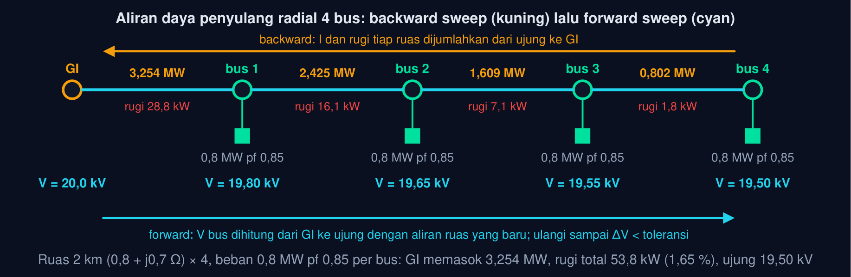
Gambar 1 — Aliran daya penyulang radial dengan backward/forward sweep. Untuk jaringan radial tidak diperlukan matriks admitansi seperti Newton–Raphson: arus dan rugi tiap ruas dijumlahkan dari ujung ke gardu induk (backward), lalu tegangan tiap bus dihitung dari gardu induk ke ujung (forward); dua–tiga iterasi sudah konvergen.
Rugi Ruas dan Tegangan Bus pada Penyulang Radial
P_{rugi} = (P² + Q²)/V²R, Q_{rugi} = (P² + Q²)/V²X, V₂ ≈ V₁ − (P R + Q X)/V₁ (1)
Ruas 3,2 + j2,8 Ω dari bus 20 kV memasok 3 MW dan 1,8 MVAR: V₂ ≈ 20 − (3×3,2 + 1,8×2,8)/20 = 19,268 kV. Rugi ruas 2,4 Ω dengan beban yang sama: (3² + 1,8²)/20²×2,4 = 73,4 kW. Backward sweep dari beban 3 MW pf 0,9: I = 96,2 A, rugi 3I²R = 88,9 kW → gardu induk memasok 3,0889 MW.
📐 Persamaan (1) — Dalam satuan MW, MVAR, kV, dan Ω rumus rugi dan jatuh tegangan langsung memberi MW dan kV tanpa faktor √3 (daya tiga fasa dan tegangan antar-saluran). Pendekatan V₂ ≈ V₁ − (PR + QX)/V₁ mengabaikan suku kuadrat dan sudut, cukup teliti untuk ΔV < 10 %. Perangkat lunak distribusi (ETAP, DIgSILENT, OpenDSS) memakai sweep yang sama dengan model beban lebih rinci (ZIP, tak seimbang per fasa).
• P, Q: Daya yang masuk ruas ke arah beban (MW, MVAR)
• V: Tegangan bus penerima (kV) — iterasi pertama memakai nominal
• R, X: Impedansi ruas (Ω)
• Backward Sweep: Mulai dari bus ujung: aliran ruas = beban bus + aliran ruas hilir + rugi ruas hilir; bergerak ke gardu induk sampai daya sumber diketahui.
• Forward Sweep: Mulai dari gardu induk (tegangan diketahui): tegangan bus berikutnya = tegangan bus ini − jatuh tegangan ruas; bergerak ke ujung.
• Konvergensi: Ulangi sampai perubahan tegangan terbesar < 10⁻⁴ pu; radial konvergen dalam 2–4 iterasi, jauh lebih cepat daripada Newton–Raphson untuk ribuan bus.
• Model Beban: Beban daya konstan (P, Q tetap) paling konservatif; beban impedansi konstan turun saat tegangan turun; model ZIP campuran mendekati kenyataan. P = P0(a V2 + b V + c)
• Kegunaan: Profil tegangan, rugi total, pembebanan tiap ruas, letak kapasitor/regulator (Modul 10), dan dampak pembangkit tersebar (PLTS) yang membalik aliran.
• Ke Modul Transmisi: Modul 7–9 memakai ABCD dan aliran daya jaringan bertautan; penyulang radial cukup dengan sweep karena arahnya tunggal dan tidak ada loop tertutup.
Tabel 1. Penyulang contoh (Gambar 1): ruas: P masuk (MW), Q masuk (MVAR), Rugi ruas (kW), V bus penerima (kV), ΔV kumulatif (%).
Penyulang contoh (Gambar 1): ruas | P masuk (MW) | Q masuk (MVAR) | Rugi ruas (kW) | V bus penerima (kV) | ΔV kumulatif (%)
ruas 1 | 3,331 | 2,150 | 51,1 | 19,792 | 1,04
ruas 2 | 2,489 | 1,610 | 28,5 | 19,640 | 1,80
ruas 3 | 1,653 | 1,070 | 12,5 | 19,539 | 2,30
ruas 4 | 0,822 | 0,530 | 3,1 | 19,487 | 2,57

📊 Cara Membaca Tabel di Atas: ruas pangkal membawa daya semua bus sehingga ruginya terbesar (51 kW) walau impedansinya sama; jatuh tegangan menumpuk sampai ujung. Kapasitor 1 MVAR di bus 3 akan mengurangi Q semua ruas hulu dan rugi ± 30 %: itulah cara aliran daya menilai kompensasi Modul 10. Soal C8, C9, dan C15 memakai Persamaan (1).
💡 Cara Membaca Modul Ini: Bagian 01 menghitung keadaan normal (aliran daya). Bagian 02 menghitung keadaan gangguan (arus hubung singkat), Bagian 03 memperkenalkan alat yang memutusnya, dan Bagian 04 mengatur agar alat yang tepat memutus lebih dulu (koordinasi). Bagian 05–06 melihat ke depan: berapa beban tahun depan dan kapan jaringan harus diperbesar. Animasi dan Python memakai penyulang contoh 20 kV yang sama.
ARUS HUBUNG SINGKAT
PADA PENYULANG
Alat proteksi hanya dapat disetel bila arus gangguan di tiap titik diketahui: paling besar di gardu induk, paling kecil di ujung penyulang, dan untuk gangguan tanah dibatasi resistor pentanahan. Persamaan (2) menghitung ketiganya dari daya hubung singkat sumber dan impedansi saluran; Gambar 2 memperlihatkan kurvanya sepanjang penyulang contoh.
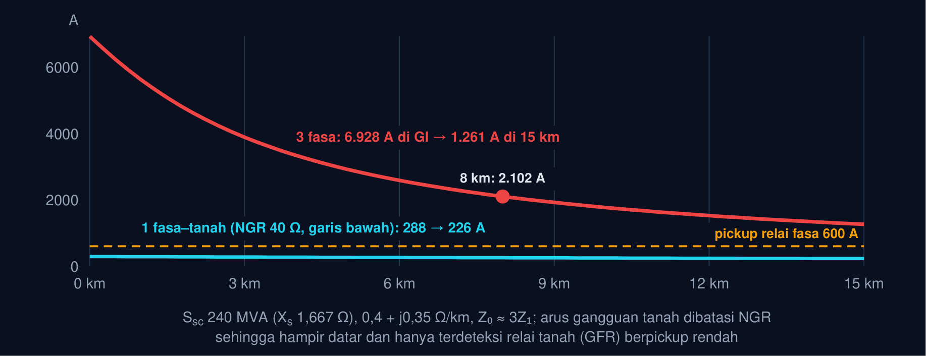
Gambar 2 — Arus hubung singkat tiga fasa dan satu fasa–tanah sepanjang penyulang 20 kV. Arus gangguan tiga fasa terbesar di gardu induk (6.928 A) dan turun sepanjang penyulang karena impedansi saluran bertambah; arus gangguan tanah dibatasi resistor pentanahan netral (NGR 40 Ω) sehingga hampir datar dan kecil, dan harus dideteksi relai tanah tersendiri.
Arus Hubung Singkat pada Penyulang
Z_{s} = V_{L}²/S_{sc}, I_{3φ}(x) = V_{f}/(|Z_{s} + z x|), I_{1φ-t} = 3V_{f}/(|Z₁ + Z₂ + Z₀ + 3R_{n}|) (2)
Rel 20 kV dengan daya hubung singkat 240 MVA: X_{s} = 400/240 = 1,667 Ω → I_{3φ} di gardu induk = 11.547/1,667 = 6.928 A. Di ujung penyulang 8 km (0,4 + j0,35 Ω/km): Z = 3,2 + j(1,667 + 2,8), |Z| = 5,495 Ω → 2.102 A. Gangguan satu fasa–tanah dengan NGR 40 Ω, Z₁ = Z₂ = j2,5, Z₀ = j7,5 Ω: I = 3×11.547/|120 + j12,5| = 287 A.
📐 Persamaan (2) — Daya hubung singkat S_{sc} adalah cara utilitas menyatakan 'kekuatan' sumber: makin besar S_{sc} makin kecil impedansi sumber dan makin besar arus gangguan (tetapi makin kaku tegangannya). Arus gangguan menentukan kapasitas pemutus (breaking capacity PMT, biasanya 12,5–25 kA pada 20 kV), setelan relai, dan I²t yang harus ditahan kabel. Pentanahan netral lewat resistor (12 Ω/1000 A untuk kabel tanah, 40 Ω/300 A untuk SUTM, 500 Ω/25 A di beberapa sistem) membatasi arus gangguan tanah yang merupakan 80 % dari semua gangguan.
• S_{sc}: Daya hubung singkat tiga fasa sumber (MVA)
• z x: Impedansi saluran per km × jarak ke titik gangguan (Ω)
• R_{n}: Resistor pentanahan netral (Ω), tampil sebagai 3Rn pada jaringan urutan nol
• Jenis Gangguan: Satu fasa–tanah 70–80 %, dua fasa 10–15 %, dua fasa–tanah 5–10 %, tiga fasa < 5 %; tiga fasa dipakai untuk kapasitas alat, satu fasa–tanah untuk setelan relai tanah.
• Komponen Simetris: Gangguan tak seimbang dihitung dengan jaringan urutan positif, negatif, dan nol yang dihubung seri (1φ–tanah) atau paralel (2φ); Z₀ saluran ≈ 3 Z₁ untuk SUTM.
• Sumber Lain: Motor besar dan pembangkit tersebar menyumbang arus gangguan beberapa siklus pertama; PLTS inverter hanya ± 1,1–1,5 × I_{n} sehingga sulit dideteksi relai arus lebih.
• Ketahanan Kabel: Kabel XLPE Al menahan I²t ≈ (94·A)² untuk 1 s (A dalam mm²): kabel 150 mm² tahan 14 kA selama 1 s; relai harus memutus sebelum itu. I1s ≈ 94 A (Al XLPE)
• Tegangan Sag: Selama gangguan, tegangan bus di hulu jatuh sebanding jaraknya ke gangguan; pelanggan di penyulang tetangga merasakan sag 0,1–1 s (relai/VSD trip) walau bukan penyulang mereka yang terganggu.
• Lokasi Gangguan: Dari arus gangguan yang terukur di GI dan impedansi per km, jarak gangguan ditaksir x ≈ (V_{f}/I − Z_{s})/z: dasar fault locator pada relai modern.
Tabel 2. Titik gangguan (Ssc 240 MVA, 0,4 + j0,35 Ω/km): R (Ω), X (Ω), |Z| (Ω), I3φ (A), I1φ–tanah, NGR 40 Ω (A).
Titik gangguan (S_{sc} 240 MVA, 0,4 + j0,35 Ω/km) | R (Ω) | X (Ω) | |Z| (Ω) | I_{3φ} (A) | I_{1φ}–tanah, NGR 40 Ω (A)
0 km | 0,00 | 1,667 | 1,667 | 6.928 | 288
2 km | 0,80 | 2,367 | 2,498 | 4.622 | 279
5 km | 2,00 | 3,417 | 3,959 | 2.917 | 265
8 km | 3,20 | 4,467 | 5,495 | 2.102 | 252
12 km | 4,80 | 5,867 | 7,580 | 1.523 | 237
15 km | 6,00 | 6,917 | 9,156 | 1.261 | 226

📊 Cara Membaca Tabel di Atas: arus tiga fasa turun tiga kali lipat dari GI ke 15 km, sedangkan arus tanah hanya turun ± 10 % karena 3R_{n} = 120 Ω mendominasi. Relai fasa dengan pickup 600 A tidak melihat gangguan tanah mana pun; itulah mengapa setiap penyulang mempunyai relai tanah (GFR) berpickup 20–40 % dari relai fasa. Soal C1, C2, C10, dan C11 memakai Persamaan (2).
PERALATAN PROTEKSI
DAN PEMISAH PENYULANG
Setelah arus gangguan diketahui, pertanyaannya: alat apa yang memutusnya? Penyulang distribusi memakai deretan alat dari yang paling sederhana (fuse) sampai yang paling cerdas (relai digital dan recloser), masing-masing dengan tugas dan zona sendiri, seperti diperlihatkan Gambar 3. Persamaan (3) memberi cara memilih fuse yang paling banyak dipakai.
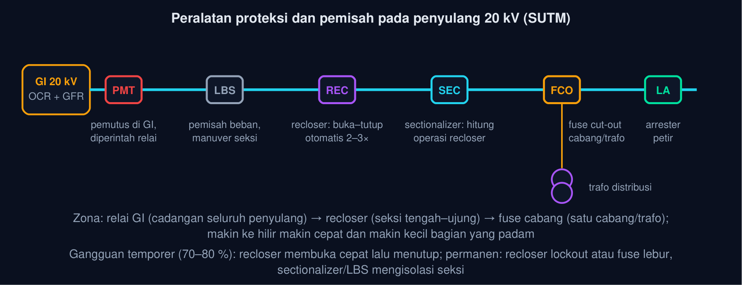
Gambar 3 — Peralatan proteksi dan pemisah pada penyulang dan zonanya. Relai arus lebih di gardu induk memerintah PMT, recloser membuka–menutup otomatis di tengah penyulang, sectionalizer menghitung operasi recloser lalu mengisolasi seksi, fuse cut-out melindungi cabang dan trafo, LBS untuk manuver, dan arrester untuk petir.
Fuse: Arus Nominal, I²t Lebur, dan Inrush Trafo
I_{n} = S/(√3 V_{L}), I_{fuse} ≈ (2–3) I_{n}, t_{lebur} = I²t_{min}/I², I²t_{inrush} = (k I_{n})² t_{inrush} < I²t_{min} (3)
Trafo 630 kVA pada 20 kV: I_{n} = 630×10³/(√3×20 000) = 18,19 A → fuse cut-out ≈ 2,5 × 18,19 = 45,5 A → link 50 A (tipe K). Inrush 10 × I_{n} selama 0,1 s: I²t = (181,9)²×0,1 = 3.308 A²s, jauh di bawah I²t lebur link 50 A (± 10⁴ A²s) sehingga fuse tidak putus saat energisasi. Fuse cabang 100 A (I²t ≈ 3×10⁵ A²s) pada gangguan 2.000 A lebur dalam 3×10⁵/2.000² = 75 ms.
📐 Persamaan (3) — Fuse adalah pengaman termurah dan tercepat pada arus besar, tetapi sekali pakai dan tidak dapat membedakan gangguan temporer; karena itu ia ditempatkan di cabang dan trafo, sedangkan penyulang utama dijaga recloser dan relai yang dapat menutup kembali. Fuse tipe K (cepat) dan T (lambat) mempunyai kurva waktu–arus baku (ANSI C37.42); pemilihan link harus tahan inrush trafo dan arus beban dingin (cold load pickup 2–3 × I_{n} selama beberapa detik setelah pemadaman).
• S: Daya trafo (VA) untuk fuse trafo, atau beban cabang
• I²t_{min}: Energi lebur minimum fuse link (A²s), dari katalog
• k, t_{inrush}: Faktor dan lama inrush (8–12 × In, 0,1 s)
• Fuse Cut-Out (FCO): Pemegang link fuse yang jatuh (drop-out) saat lebur sehingga terlihat dari bawah tiang; 20 kV, 100–200 A, kapasitas putus 8–12 kA; untuk trafo dan cabang.
• Recloser: PMT vakum 20 kV dengan relai terpadu: buka cepat (kurva A) 1–2×, lalu buka lambat (kurva C) 1–2×, lalu lockout; interval mati 2–15 s; ± 400–800 A pengenal.
• Sectionalizer: Tidak memutus arus gangguan; menghitung berapa kali arus gangguan lewat lalu recloser membuka, dan membuka pada interval mati ke-n; tanpa koordinasi kurva.
• Relai OCR/GFR: Relai arus lebih fasa (OCR) dan tanah (GFR) di GI: elemen IDMT (51) untuk koordinasi + elemen instan (50) untuk gangguan dekat; digital dengan rekaman gangguan.
• PMT & LBS: PMT (circuit breaker) memutus arus gangguan (12,5–25 kA); LBS (load break switch) hanya arus beban (± 630 A) untuk manuver; ABSW tanpa beban.
• Arrester & Pentanahan: Arrester ZnO membatasi surja petir/switching; pentanahan tiang dan netral menentukan arus gangguan tanah dan tegangan sentuh (Modul 13).
Tabel 3. Peralatan: Memutus arus gangguan?, Menutup kembali?, Waktu kerja, Letak khas, Harga relatif.
Peralatan | Memutus arus gangguan? | Menutup kembali? | Waktu kerja | Letak khas | Harga relatif
Fuse cut-out | ya (≤ 12 kA) | tidak (ganti link) | ms–detik (kurva) | cabang, trafo | 1
Recloser | ya (≤ 12,5 kA) | ya, otomatis 2–4× | kurva cepat/lambat | tengah penyulang | 30–60
Sectionalizer | tidak | manual/otomatis | hitung + interval mati | hilir recloser | 10–20
Relai + PMT GI | ya (≤ 25 kA) | ya (autoreclose 1×) | 0,1–1,5 s (IDMT) | sel penyulang GI | 100+
LBS bermotor | tidak (≤ 630 A beban) | — | manuver (SCADA) | batas seksi | 15–25

💡 Membaca Tabel di Atas: hanya fuse, recloser, dan PMT yang memutus arus gangguan; sectionalizer dan LBS hanya mengisolasi setelah arus terputus. Rancangan yang baik menempatkan alat murah (fuse) sebanyak-banyaknya di hilir dan alat mahal (recloser, PMT) sesedikit mungkin di hulu, lalu mengoordinasikannya (Bagian 04). Soal C3, C5, dan C13 memakai Persamaan (3).
KOORDINASI PROTEKSI:
KURVA WAKTU–ARUS DAN SELANG
Beberapa alat proteksi yang dipasang berderet harus 'antre' dengan tertib: yang terdekat gangguan memutus lebih dulu, yang di hulu menunggu sebagai cadangan. Persamaan (4) memberi kurva relai IDMT dan selang waktu yang diperlukan, dan Gambar 4 memperlihatkan koordinasi fuse, recloser, dan relai gardu induk pada satu grafik waktu–arus.
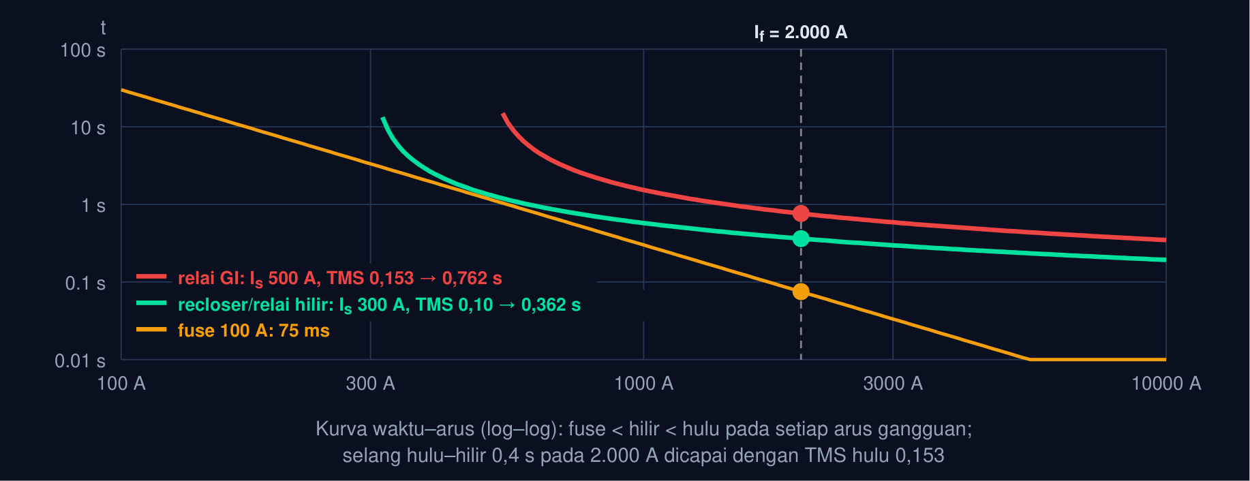
Gambar 4 — Koordinasi kurva waktu–arus fuse, relai hilir, dan relai gardu induk. Pada kurva log–log, setiap alat harus berada di atas alat di hilirnya untuk seluruh rentang arus gangguan zonanya; pada I_{f} = 2.000 A, fuse lebur 75 ms, relai hilir 0,362 s, dan relai GI 0,762 s.
Relai IDMT dan Selang Koordinasi
t = TMS×0,14/((I/I_{s})^{0,02} − 1) (standard inverse), t_{hulu} = t_{hilir} + Δt, Δt = 0,3–0,4 s, I_{s} = (1,2–1,5) I_{beban,maks} (4)
Relai dengan TMS 0,15 melihat arus 4 × I_{s}: t = 0,15×0,14/(4^{0,02} − 1) = 0,747 s. Koordinasi: relai hilir I_{s} 300 A TMS 0,1 pada gangguan 2.000 A bekerja t = 0,362 s; relai GI (I_{s} 500 A) harus bekerja pada 0,362 + 0,4 = 0,762 s → TMS = 0,762×((2.000/500)^{0,02} − 1)/0,14 = 0,1530.
📐 Persamaan (4) — Relai IDMT (inverse definite minimum time) bekerja makin cepat pada arus makin besar, sehingga gangguan dekat sumber yang paling merusak diputus paling cepat, sementara gangguan jauh yang arusnya kecil masih sempat diputus alat hilir. Selang 0,3–0,4 s mencakup waktu buka PMT (0,05–0,1 s), kelebihan waktu relai (overshoot), dan kesalahan CT/relai. Koordinasi diperiksa pada arus gangguan maksimum di batas zona hilir (selang cukup) dan arus minimum di ujung zona (relai masih pickup).
• TMS: Time multiplier setting (0,05–1,0), menggeser kurva ke atas
• I_{s}: Arus setelan (pickup) relai (A primer)
• Δt: Selang koordinasi (grading margin)
• Kurva IEC: Standard inverse t = TMS·0,14/((I/I_{s})^{0,02} − 1), very inverse TMS·13,5/((I/I_{s}) − 1), extremely inverse TMS·80/((I/I_{s})² − 1): makin curam makin mirip fuse, dipakai untuk koordinasi dengan fuse.
• Fuse Saving: Recloser membuka cepat (kurva A) sebelum fuse lebur agar gangguan temporer di cabang tidak memutus fuse; bila permanen, recloser menutup dengan kurva lambat (C) dan fuse lebur.
• Fuse Blowing: Alternatifnya: biarkan fuse lebur lebih dulu untuk semua gangguan cabang, sehingga penyulang utama tidak pernah 'kedip'; dipilih bila pelanggan peka terhadap sag/kedip.
• Fuse–Fuse: Fuse hilir harus selesai lebur (total clearing) sebelum fuse hulu mulai lebur (min melting) × 0,75; rasio link biasanya 2–3 tingkat (mis. 25 K → 65 K).
• Elemen Instan (50): Relai instan di GI disetel > arus gangguan maksimum di batas zona hilir (mis. di recloser) agar tidak mendahului; memutus gangguan dekat GI dalam < 0,1 s.
• Relai Tanah: GFR disetel 10–40 % I_{n} penyulang (mis. 60–120 A) dan dikoordinasikan sendiri dengan recloser tanah; tidak boleh terganggu ketidakseimbangan beban normal.
Tabel 4. Alat (zona): Pickup, Kurva / TMS, t pada 2000 A, t pada 800 A, Fungsi.
Alat (zona) | Pickup | Kurva / TMS | t pada 2000 A | t pada 800 A | Fungsi
Fuse 100 K (cabang) | ≈ 150–200 A | TCC pabrikan | 75 ms | 0,47 s | cabang: lebur untuk gangguan permanen
Recloser (tengah) | 300 A | cepat A (TMS 0,05) / lambat C (TMS 0,1) | 0,181 / 0,362 s | 0,353 / 0,707 s | fuse saving lalu fuse blowing
OCR GI (seluruh penyulang) | 500 A | SI, TMS 0,153 | 0,762 s | 2,268 s | cadangan recloser + zona GI–recloser
OCR instan GI (50) | 3000 A | — | — | — | gangguan < 2 km dari GI, < 0,1 s
GFR GI | 100 A | SI, TMS 0,2 | 1,26 s (300 A) | — | gangguan tanah (NGR membatasi 300 A)

📊 Cara Membaca Tabel di Atas: urutan waktu pada 2000 A adalah fuse → recloser cepat → recloser lambat → OCR GI, masing-masing terpisah cukup; pada 800 A (gangguan jauh) selang tetap terjaga karena semua kurva bertipe sama (standard inverse). Elemen instan GI dan GFR berkoordinasi sendiri-sendiri. Soal C4 dan C12 memakai Persamaan (4).
PERAMALAN BEBAN
DAN TAHUN JENUH
Jaringan yang cukup hari ini akan jenuh beberapa tahun lagi, dan pembangunannya memakan waktu 2–5 tahun; karena itu perencana harus meramal. Persamaan (5) memberi model pertumbuhan majemuk dan cara menghitung kapan kapasitas habis; Gambar 5 memperlihatkan perlombaan beban melawan kapasitas yang ditambah bertahap.
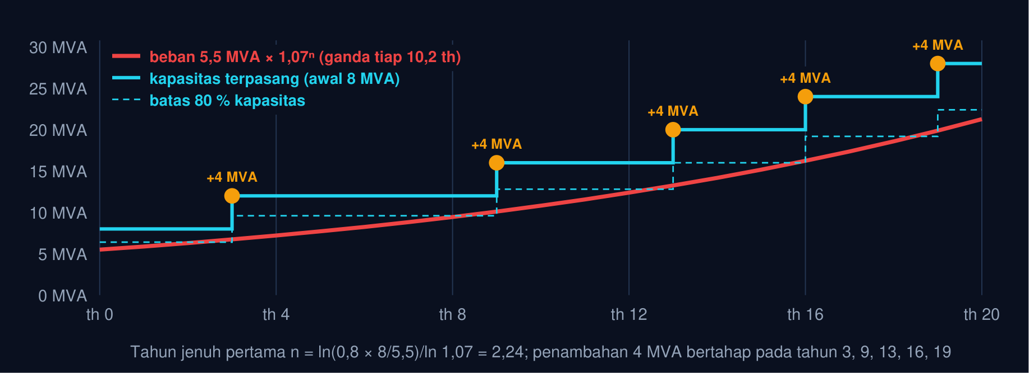
Gambar 5 — Peramalan beban majemuk dan penambahan kapasitas bertahap. Beban 5,5 MVA yang tumbuh 7 %/tahun berlipat dua setiap 10,2 tahun; kapasitas 8 MVA dengan batas pembebanan 80 % jenuh dalam 2,2 tahun, dan setiap penambahan 4 MVA hanya menunda beberapa tahun karena pertumbuhannya eksponensial.
Pertumbuhan Majemuk dan Tahun Jenuh
P_{n} = P₀(1 + g)^{n}, n_{jenuh} = ( ln (S_{cap}/S₀))/( ln (1 + g)), T_{ganda} = ( ln 2)/( ln (1 + g)) ≈ 70/(g (%)) (5)
Beban puncak 5 MW tumbuh 7 %/tahun: 10 tahun lagi = 5×1,07¹⁰ = 9,84 MW. Penyulang 5,5 MVA berkapasitas 8 MVA: n = ln (8/5,5)/ln 1,07 = 5,54 tahun sampai kapasitas penuh, 2,24 tahun sampai batas 80 %. Gardu 250 kVA berbeban 160 kVA tumbuh 6 %: n = ln (200/160)/ln 1,06 = 3,83 tahun.
📐 Persamaan (5) — Pertumbuhan beban distribusi 4–8 %/tahun (Indonesia) bersifat majemuk: kenaikannya makin besar setiap tahun, sehingga perencanaan harus melihat 5–10 tahun ke depan. Peramalan jangka pendek memakai tren dan regresi pada data historis per penyulang; jangka panjang memakai peramalan spasial (land-use, tata ruang) karena beban baru muncul di lokasi baru, bukan hanya tumbuh di tempat lama.
• g: Laju pertumbuhan tahunan (pecahan)
• S_{cap}: Kapasitas (termal atau batas kebijakan, mis. 80 %)
• T_{ganda}: Waktu beban berlipat dua (tahun)
• Tren Historis: Regresi eksponensial/linier atas 5–10 tahun data puncak penyulang; koreksi untuk perpindahan beban (manuver) dan tahun anomali (pandemi).
• Peramalan Spasial: Bagi wilayah menjadi sel 0,5–1 km²; tiap sel diberi kelas guna lahan dan kepadatan beban (kVA/km²) menurut tata ruang; beban muncul di sel yang berkembang.
• Beban Besar: Pelanggan TM baru (pabrik, mal, data center) tidak terlihat dari tren; masuk lewat daftar permohonan sambungan dan izin bangunan.
• PLTS Atap & EV: Pembangkit atap menurunkan beban siang tetapi tidak puncak malam; kendaraan listrik menambah puncak malam 2–7 kW per rumah: peramalan harus per jam, bukan hanya puncak.
• Ketidakpastian: Skenario rendah/dasar/tinggi (mis. 4/6/8 %) dan analisis sensitivitas; keputusan bertahap yang dapat ditunda lebih bernilai daripada investasi besar sekaligus.
• Kriteria Jenuh: Penyulang: 60–80 % KHA (cadangan manuver N-1); trafo GI: 80 % dengan cadangan trafo tetangga; gardu distribusi: 80 %; JTR: ΔV 5 %.
Tabel 5. Laju pertumbuhan g: Beban th 5 (dari 5 MVA), Beban th 10, Beban th 20, Tganda (tahun), Tahun jenuh 8 MVA @ 80 %.
Laju pertumbuhan g | Beban th 5 (dari 5 MVA) | Beban th 10 | Beban th 20 | T_{ganda} (tahun) | Tahun jenuh 8 MVA @ 80 %
3 % | 5,80 | 6,72 | 9,03 | 23,4 | 8,4
5 % | 6,38 | 8,14 | 13,27 | 14,2 | 5,1
7 % | 7,01 | 9,84 | 19,35 | 10,2 | 3,6
10 % | 8,05 | 12,97 | 33,64 | 7,3 | 2,6

💡 Membaca Tabel di Atas: perbedaan 3 % dan 7 % terlihat kecil setahun tetapi menjadi dua kali lipat dalam 20 tahun; salah menaksir laju pertumbuhan adalah kesalahan perencanaan yang paling mahal. Soal C6, C7, dan C14 memakai Persamaan (5).
PENGEMBANGAN JARINGAN:
PILIHAN DAN EKONOMINYA
Ketika peramalan menunjukkan kapasitas akan habis, tersedia beberapa jalan keluar dengan biaya, waktu, dan manfaat berbeda. Persamaan (6) memberi cara membandingkannya secara tahunan lewat capital recovery factor, dan Gambar 6 merangkum lima pilihan yang lazim di distribusi 20 kV.
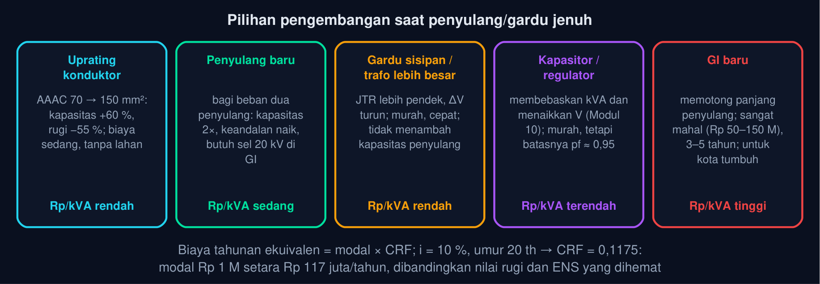
Gambar 6 — Lima pilihan pengembangan jaringan distribusi dan sifat biayanya. Saat penyulang atau gardu jenuh, perencana memilih di antara uprating konduktor, penyulang baru, gardu sisipan, kompensasi, atau gardu induk baru, menurut biaya per kVA, waktu pelaksanaan, dan manfaat sampingan (rugi, keandalan, tegangan).
Biaya Tahunan Ekuivalen dan Perbandingan Pilihan
CRF = (i(1+i)^{n})/((1+i)^{n} − 1), A = Modal× CRF + O\&M + Nilai rugi + Nilai ENS, pilih A terkecil per kVA terlayani (6)
Suku bunga 10 %, umur 20 tahun: CRF = 0,1×1,1²⁰/(1,1²⁰ − 1) = 0,1175. Uprating konduktor 8 km Rp 4 M: A = 4×0,1175 = 470 juta/tahun, ditambah O&M tetapi dikurangi penghematan rugi ± 150 MWh × Rp 1.200 = Rp 180 juta/tahun → biaya bersih ± Rp 290 juta/tahun untuk +3 MVA. Penyulang baru 8 km Rp 8 M + sel GI Rp 2 M: A = 10×0,1175 = 1.175 juta/tahun untuk +6 MVA dan keandalan (loop) yang lebih baik.
📐 Persamaan (6) — Capital recovery factor mengubah modal sekali bayar menjadi cicilan tahunan setara sehingga pilihan berumur dan berskala berbeda dapat dibandingkan per tahun. Pilihan yang murah per kVA tetapi tidak menambah keandalan (uprating) cocok untuk penyulang pendek; penyulang baru lebih mahal tetapi memberi jalur kedua (loop) yang menurunkan SAIDI (Modul 11). Keputusan akhir memakai analisis nilai sekarang seluruh rencana 10–20 tahun, termasuk kapan tiap tahap dilaksanakan.
• i: Suku bunga / biaya modal tahunan
• n: Umur ekonomis (tahun): kabel 25–30, trafo 20–25, relai 10–15
• Nilai ENS: Energi tak tersalurkan × biaya per kWh tak terlayani (Rp 10–50 ribu/kWh)
• Rencana Induk: RUPTL/rencana induk distribusi 5–10 tahun: peta beban spasial, daftar penyulang/gardu jenuh, dan urutan proyek per tahun dengan anggarannya.
• Manuver Dulu: Sebelum membangun: pindahkan beban antar-penyulang lewat LBS, seimbangkan fasa, pasang kapasitor; sering menunda investasi 2–3 tahun tanpa biaya besar.
• Standardisasi: PLN membakukan AAAC 150/240, kabel XLPE 240/300, trafo 50–400 kVA, dan gardu beton; menyederhanakan stok, pemeliharaan, dan proteksi.
• Otomasi (DAS): LBS bermotor, recloser ber-SCADA, dan FLISR (fault location, isolation, service restoration) menaikkan keandalan tanpa menambah konduktor: pilihan pengembangan 'lunak'.
• Jaringan Aktif: PLTS atap dan penyimpanan mengubah penyulang menjadi dua arah: pengembangan kini mencakup pengendalian tegangan/VAR terpusat dan hosting capacity, bukan hanya kVA.
• Sisi Pabrik: Perencanaan yang sama di dalam pabrik: beban tumbuh dengan mesin baru, trafo dan feeder utama jenuh, koordinasi proteksi harus dihitung ulang setiap penambahan.
Tabel 6. Pilihan untuk penyulang jenuh (8 MVA → perlu 12 MVA): Modal (Rp M), Tambahan kapasitas, A = modal × CRF (Rp juta/th), Rp juta/th per MVA, Manfaat lain.
Pilihan untuk penyulang jenuh (8 MVA → perlu 12 MVA) | Modal (Rp M) | Tambahan kapasitas | A = modal × CRF (Rp juta/th) | Rp juta/th per MVA | Manfaat lain
Uprating AAAC 70 → 150 (8 km) | 4 | +3 MVA | 470 | 157 | rugi −55 %
Penyulang baru 8 km + sel GI | 10 | +6 MVA | 1.175 | 196 | loop, SAIDI turun
Kapasitor 2 × 1,2 MVAR | 1 | +0,8 MVA | 94 | 117 | ΔV, rugi −20 %
GI baru 30 MVA (dibagi 6 penyulang) | 120 | +5 MVA per penyulang | 14.095 | 2.819 | penyulang lebih pendek

📊 Cara Membaca Tabel di Atas: per MVA, kapasitor dan uprating paling murah tetapi tambahan kapasitasnya terbatas; GI baru paling mahal per proyek tetapi bersaing per MVA bila dibagi ke banyak penyulang dan memperpendek semuanya. Perencana biasanya memadukan: kapasitor dan manuver sekarang, uprating 2 tahun lagi, penyulang baru 5 tahun lagi. Soal C7 dan C14 memakai Persamaan (5) dan konteks Bagian 06.
ANIMASI INTERAKTIF
OPERASI DAN PERENCANAAN DISTRIBUSI
Jalankan sweep aliran daya, geser daya hubung singkat dan NGR, atur setelan relai sampai terkoordinasi, lalu percepat pertumbuhan beban melawan kapasitas yang ditambah bertahap. Empat animasi ini memvisualkan Persamaan (1), (2), (4), dan (5).
Animasi 1 — Aliran Daya Penyulang Radial: Backward/Forward Sweep, Profil Tegangan, dan Rugi
Animasi ini dapat dijalankan pada halaman modul interaktif (tautan di awal dokumen); panel di bawah merangkum cara membacanya.
📊 Cara Membaca Animasi 1: Titik hijau tegangan tiap bus setelah sweep; panah kuning menandai backward sweep (dari ujung ke GI), panah cyan forward sweep; di bawah tiap ruas tertulis daya masuk dan ruginya; garis merah batas 19 kV.
Amati: (1) Iterasi 1 vs 3: rugi dihitung ulang dengan tegangan sebenarnya, hasilnya sedikit berubah lalu konvergen. (2) Naikkan beban atau panjang ruas: tegangan ujung jatuh di bawah 19 kV. (3) Naikkan pf ke 1: Q ruas hilang, rugi dan ΔV turun. Soal C8, C9, dan C15.
Animasi 2 — Arus Hubung Singkat Sepanjang Penyulang dan Jangkauan Relai Arus Lebih
Animasi ini dapat dijalankan pada halaman modul interaktif (tautan di awal dokumen); panel di bawah merangkum cara membacanya.
📊 Cara Membaca Animasi 2: Merah arus gangguan tiga fasa, cyan satu fasa–tanah, kuning putus pickup relai fasa; kilat putih berjalan menandai titik gangguan dan arusnya. Readout memberi jangkauan relai (titik terjauh yang arusnya masih ≥ pickup).
Amati: (1) S_{sc} 100 vs 600 MVA: arus di GI berubah enam kali, di ujung hanya sedikit (impedansi saluran mendominasi). (2) NGR 0 → 500 Ω: arus tanah dari ribuan ampere ke puluhan ampere. (3) Pickup terlalu tinggi: ujung penyulang tak terjangkau. Soal C1, C2, C10, dan C11.
Animasi 3 — Koordinasi Kurva Waktu–Arus: Fuse, Relai Hilir, dan Relai Gardu Induk
Animasi ini dapat dijalankan pada halaman modul interaktif (tautan di awal dokumen); panel di bawah merangkum cara membacanya.
📊 Cara Membaca Animasi 3: Kurva log–log waktu terhadap arus: merah relai hulu, hijau relai hilir, kuning fuse cabang 100 A; garis vertikal arus gangguan uji dengan titik waktu kerja masing-masing; readout memeriksa selang ≥ 0,3 s.
Amati: (1) Turunkan TMS A sampai selang < 0,3 s: koordinasi gagal, relai GI bisa mendahului. (2) Geser arus uji ke 800 A (gangguan jauh): selang berubah karena kurva melengkung. (3) I_{s} B di bawah 200 A: relai hilir tidak lagi 'di atas' fuse pada arus kecil. Soal C4 dan C12.
Animasi 4 — Peramalan Beban Majemuk dan Penambahan Kapasitas Bertahap
Animasi ini dapat dijalankan pada halaman modul interaktif (tautan di awal dokumen); panel di bawah merangkum cara membacanya.
📊 Cara Membaca Animasi 4: Merah beban yang tumbuh majemuk (digambar tahun demi tahun), cyan kapasitas bertangga dan batas pembebanannya (putus); titik kuning saat pengembangan dilakukan.
Amati: (1) g 3 % vs 10 %: jumlah pengembangan dalam 20 tahun berubah drastis. (2) Tahap kecil (1 MVA) → sering membangun; tahap besar (10 MVA) → jarang tetapi modal menganggur. (3) Batas 100 %: proyek tertunda tetapi tanpa cadangan manuver. Soal C6, C7, dan C14.
🔍 Latihan Mandiri: pada Animasi 1 atur 4 bus × 0,8 MW pf 0,85 ruas 2 km dan cocokkan dengan Gambar 1. Pada Animasi 2 atur S_{sc} 240 MVA, 8 km, NGR 40 Ω dan cocokkan arus ujung dengan Bagian 02. Pada Animasi 3 atur B (300 A, TMS 0,1), A (500 A), arus uji 2000 A, lalu cari TMS A minimum yang memberi selang 0,4 s dan bandingkan dengan Bagian 04.
IMPLEMENTASI PYTHON
DI JUPYTER NOTEBOOK
Empat cell berikut mengerjakan seluruh contoh modul ini: sweep aliran daya, arus hubung singkat tiga fasa dan tanah, fuse dan koordinasi relai IDMT, serta peramalan, tahun jenuh, dan biaya tahunan ekuivalen. Salin satu cell utuh ke Jupyter Notebook (VS Code), jalankan apa adanya lebih dulu, baru ubah parameternya.
📦 Paket yang Diperlukan: numpy dan matplotlib. Untuk soal tugas, yang dinilai adalah nilai numerik yang Anda print(); perhatikan satuan (A, Ω, kW, kV, s, ms, MW, MVA, tahun, A²s) dan jumlah desimal yang diminta.
Cell 1 — Aliran Daya Penyulang Radial: Backward/Forward Sweep
import numpy as np
def sweep(beban_mw, pf, r, x, V1=20.0, iterasi=4):
"""Penyulang radial: bus 1..n dengan beban sama; r, x per ruas (ohm). Satuan MW, MVAR, kV."""
n = len(beban_mw); Q = [p*np.tan(np.arccos(pf)) for p in beban_mw]
V = np.full(n+1, V1)
for it in range(iterasi):
P_in = np.zeros(n+1); Q_in = np.zeros(n+1); rugi = np.zeros(n+1)
for k in range(n, 0, -1): # backward
Pd = beban_mw[k-1] + (P_in[k+1] if k < n else 0); Qd = Q[k-1] + (Q_in[k+1] if k < n else 0)
rugi[k] = (Pd**2 + Qd**2)/V[k]**2*r; P_in[k] = Pd + rugi[k]; Q_in[k] = Qd + (Pd**2 + Qd**2)/V[k]**2*x
for k in range(1, n+1): # forward
V[k] = V[k-1] - (P_in[k]*r + Q_in[k]*x)/V[k-1]
print(f"iterasi {it+1}: P_GI = {P_in[1]:.4f} MW, rugi total = {rugi.sum()*1e3:.1f} kW, V_ujung = {V[n]:.4f} kV")
return V, P_in, rugi
V, P_in, rugi = sweep([0.8]*4, 0.85, 0.8, 0.7)
# Persamaan 1 pada ruas tunggal
P, Q, R, X, V1 = 3, 1.8, 3.2, 2.8, 20.0
print(f"V2 = {V1 - (P*R + Q*X)/V1:.4f} kV; rugi (R = 2,4) = {(P**2 + Q**2)/V1**2*2.4*1e3:.4f} kW")
I = P/0.9*1e6/(np.sqrt(3)*20e3); print(f"backward sweep: I = {I:.2f} A, rugi = {3*I**2*R/1e3:.2f} kW, P_sumber = {P + 3*I**2*R/1e6:.4f} MW")
Cell 2 — Arus Hubung Singkat Sepanjang Penyulang dan Gangguan Tanah dengan NGR
import numpy as np
import matplotlib.pyplot as plt
Vf = 20e3/np.sqrt(3); S_sc = 240; Xs = 400/S_sc
r, x = 0.4, 0.35
print(f"X_s = {Xs:.4f} ohm; I_sc di GI = {Vf/Xs:.1f} A")
def I3(d): return Vf/abs(complex(r*d, Xs + x*d)) # Persamaan 2
def I1(d, Rn): return 3*Vf/abs(complex(5*r*d + 3*Rn, 3*Xs + 5*x*d)) # Z0 saluran ~ 3 Z1, Z0 sumber ~ Xs
for d in [0, 2, 5, 8, 12, 15]:
print(f"{d:2d} km: I_3f = {I3(d):7.1f} A, I_1f-tanah (NGR 40) = {I1(d, 40):6.1f} A, (NGR 12) = {I1(d, 12):6.1f} A")
# NGR di titik gangguan dengan Z1 = Z2 = j2,5, Z0 = j7,5
Rn = 40; print(f"I_1f = 3Vf/|3Rn + j12.5| = {3*Vf/abs(complex(3*Rn, 12.5)):.4f} A")
d = np.linspace(0, 15, 151)
plt.figure(figsize=(7, 3.5)); plt.plot(d, [I3(v) for v in d], 'r', label='3 fasa'); plt.plot(d, [I1(v, 40) for v in d], 'c', label='1 fasa-tanah NGR 40')
plt.axhline(600, ls=':', color='orange', label='pickup 600 A'); plt.xlabel('km'); plt.ylabel('A'); plt.legend(); plt.grid(True); plt.show()
Cell 3 — Fuse, Relai IDMT, dan Koordinasi TMS
import numpy as np
# fuse trafo (Persamaan 3)
S = 630e3; In = S/(np.sqrt(3)*20e3)
print(f"I_n TM = {In:.4f} A -> fuse ~ {2.5*In:.1f} A; inrush 10 x 0,1 s: I2t = {(10*In)**2*0.1:.1f} A2s")
print(f"fuse 100 A (I2t 3e5) pada 2000 A lebur dalam {3e5/2000**2*1e3:.2f} ms")
# relai standard inverse (Persamaan 4)
def t_si(I, Is, TMS): return TMS*0.14/((I/Is)**0.02 - 1)
print(f"TMS 0.15, I = 4 Is: t = {t_si(4, 1, 0.15):.4f} s")
If, Is_B, TMS_B, Is_A, margin = 2.000, 300, 0.1, 500, 0.4
tB = t_si(If, Is_B, TMS_B); tA = tB + margin
TMS_A = tA*((If/Is_A)**0.02 - 1)/0.14
print(f"t_B = {tB:.4f} s -> t_A = {tA:.4f} s -> TMS_A = {TMS_A:.5f}")
for I in [800, 1200, 2000, 4000]:
print(f"I = {I:5d} A: fuse {3e5/I**2:.3f} s | B {t_si(I, Is_B, TMS_B):.3f} s | A {t_si(I, Is_A, TMS_A):.3f} s | selang {t_si(I, Is_A, TMS_A) - t_si(I, Is_B, TMS_B):.3f} s")
Cell 4 — Peramalan Beban, Tahun Jenuh, dan Biaya Tahunan Ekuivalen
import numpy as np
# Persamaan 5
P0, g, n = 5, 0.07, 10
print(f"P_{n} = {P0*(1+g)**n:.4f} MW; waktu ganda = {np.log(2)/np.log(1+g):.2f} tahun (aturan 70: {70/(g*100):.1f})")
S0, cap = 5.5, 8
print(f"tahun jenuh 100 % = {np.log(cap/S0)/np.log(1+g):.4f}; 80 % = {np.log(0.8*cap/S0)/np.log(1+g):.4f}")
print(f"gardu 250 kVA berbeban 160 kVA, g 6 %: n = {np.log(200/160)/np.log(1.06):.4f} tahun")
# kapasitas bertahap 20 tahun
kap, tambah = cap, []
for th in range(21):
beban = S0*(1+g)**th
if beban > 0.8*kap: kap += 4; tambah.append(th)
print(f"pengembangan +4 MVA pada tahun {tambah}; kapasitas akhir {kap} MVA untuk beban {S0*(1+g)**20:.2f} MVA")
# Persamaan 6: CRF dan biaya tahunan ekuivalen
i, umur = 0.10, 20
CRF = i*(1+i)**umur/((1+i)**umur - 1); print(f"CRF = {CRF:.4f}")
for nama, modal, mva in [("uprating", 4, 3), ("penyulang baru", 10, 6), ("kapasitor", 0.8, 0.8), ("GI baru per penyulang", 20, 5)]:
print(f"{nama:22s}: A = {modal*CRF*1e3:7.0f} juta/th -> {modal*CRF*1e3/mva:6.0f} juta/th per MVA")
💡 Sebelum Mengerjakan Tugas: jalankan keempat cell dan cocokkan dengan Bagian 01–06: V₂ 19,268 kV, I_{sc} ujung 2.102 A, I_{1φ} 287 A, TMS hulu 0,1530, P₁₀ 9,84 MW, tahun jenuh 5,54, CRF 0,1175. Cell 1–4 memuat pola penyelesaian soal Hard C11–C15; ubah angkanya sesuai soal Anda, jangan hanya menyalin.
TUGAS MODUL
Tugas Modul 12 dikerjakan pada halaman modul interaktif dan dinilai otomatis oleh server: 10 soal pilihan ganda (1 poin), 10 soal komputasi mudah (2 poin), dan 5 soal komputasi sulit (4 poin, partial credit 0,5). Parameter soal komputasi diturunkan dari dua digit terakhir NIM sehingga angka tiap mahasiswa berbeda. Berikut butir pilihan ganda dan cakupan soal komputasinya.
Bagian A — Pilihan Ganda
1. Fungsi fuse cut-out pada gardu distribusi adalah...
• (A) Menutup kembali penyulang secara otomatis setelah gangguan temporer
• (B) Melebur pada arus gangguan trafo/JTR dan memisahkannya dari penyulang; dipilih 2–3 × I_{n} trafo agar tahan inrush
• (C) Membatasi arus gangguan tanah lewat resistor netral
• (D) Mengatur tegangan sekunder trafo
2. Recloser dipasang pada penyulang udara karena...
• (A) Ia lebih murah daripada fuse
• (B) Ia membatasi tegangan surja petir
• (C) Ia menghitung operasi pengaman hulu lalu membuka saat interval mati
• (D) Sebagian besar gangguan SUTM (70–80 %) bersifat temporer dan hilang setelah pemutusan sesaat, sehingga buka–tutup otomatis memulihkan pasokan tanpa petugas
3. Sectionalizer berbeda dari recloser karena...
• (A) Ia tidak memutus arus gangguan; ia menghitung operasi recloser di hulunya dan membuka pada interval mati setelah hitungan tercapai
• (B) Ia memutus arus gangguan lebih cepat daripada recloser
• (C) Ia hanya dipasang di gardu induk
• (D) Ia memerlukan kurva waktu–arus yang dikoordinasikan dengan fuse
4. Relai arus lebih IDMT (inverse definite minimum time) bekerja...
• (A) Dalam waktu tetap berapa pun arusnya
• (B) Seketika untuk semua arus di atas setelan
• (C) Makin cepat untuk arus gangguan makin besar, mengikuti kurva seperti t = TMS·0,14/((I/I_{s})^{0,02} − 1)
• (D) Hanya untuk gangguan satu fasa ke tanah
5. Prinsip koordinasi pengaman berderet pada penyulang radial adalah...
• (A) Pengaman di gardu induk selalu bekerja lebih dulu
• (B) Pengaman terdekat gangguan (hilir) bekerja lebih dulu; pengaman hulu diberi selang 0,3–0,4 s sebagai cadangan
• (C) Semua pengaman bekerja serentak agar gangguan cepat hilang
• (D) Fuse selalu disetel lebih lambat daripada relai
6. Skema fuse saving pada koordinasi recloser–fuse berarti...
• (A) Fuse dibiarkan lebur lebih dulu untuk setiap gangguan cabang
• (B) Fuse diganti dengan recloser kecil
• (C) Fuse dipasang seri dua buah agar lebih tahan
• (D) Recloser membuka cepat sebelum fuse melebur agar gangguan temporer tidak memutus fuse; bila permanen, recloser menutup dengan kurva lambat dan fuse melebur
7. Daya hubung singkat 250 MVA pada rel 20 kV berarti impedansi ekuivalen sumber...
• (A) Z_{s} = V²/S_{sc} = 400/250 = 1,6 Ω, hampir seluruhnya reaktif
• (B) Z_{s} = S_{sc}/V² = 0,625 Ω
• (C) Z_{s} = V/S_{sc} = 0,08 Ω
• (D) Tidak dapat ditentukan tanpa mengetahui panjang penyulang
8. Resistor pentanahan netral (NGR) pada trafo 20 kV berfungsi...
• (A) Menaikkan arus gangguan tiga fasa agar relai lebih peka
• (B) Menghilangkan sama sekali arus gangguan tanah
• (C) Membatasi arus gangguan satu fasa ke tanah (mis. 40 Ω → ± 300 A) agar kerusakan dan tegangan sentuh terkendali, sambil tetap terdeteksi relai tanah
• (D) Mengompensasi daya reaktif penyulang
9. Beban yang tumbuh 7 % per tahun secara majemuk akan berlipat dua dalam kira-kira...
• (A) 14 tahun
• (B) 10 tahun (aturan 70: 70/7)
• (C) 7 tahun
• (D) 20 tahun
10. Metode yang lazim untuk aliran daya penyulang radial adalah...
• (A) Newton–Raphson penuh dengan matriks Jacobian
• (B) Metode simpleks
• (C) Analisis komponen simetris
• (D) Backward/forward sweep: arus dan rugi dijumlahkan dari ujung ke pangkal, lalu tegangan bus dihitung dari pangkal ke ujung, diulang sampai konvergen
Bagian B — Komputasi Mudah (Jupyter Notebook)
• C1: I_{sc} tiga fasa ujung penyulang
• C2: Impedansi sumber dari S_{sc}
• C3: Arus nominal TM dasar fuse cut-out
• C4: Waktu kerja relai standard inverse
• C5: Waktu lebur fuse dari I²t
• C6: Peramalan beban majemuk 8 tahun
• C7: Tahun mencapai kapasitas penyulang
• C8: Rugi ruas aliran daya (P²+Q²)R/V²
• C9: Tegangan bus ujung V₁ − (PR+QX)/V₁
• C10: Arus gangguan tanah dengan NGR
Bagian C — Komputasi Sulit (multi-step)
• C11: I_{sc} pada titik x km dari S_{sc}
• C12: TMS relai hulu untuk selang 0,4 s
• C13: I²t inrush trafo untuk fuse
• C14: Tahun pengembangan gardu (batas 80 %)
• C15: Daya sumber lewat backward sweep
FORUM DISKUSI
Sebuah penyulang 20 kV sepanjang 12 km (AAAC 150, 0,4 + j0,35 Ω/km) dari gardu induk berdaya hubung singkat 240 MVA (NGR 40 Ω) memasok kawasan industri dengan arus beban puncak 250 A (5,5 MVA). Sebuah recloser terpasang di km 6; cabang-cabang di hilirnya berfuse.
Dua pekerjaan menunggu: setelan relai GI belum pernah dihitung ulang sejak recloser dipasang, dan beban tumbuh 7 %/tahun terhadap kapasitas termal 8 MVA (batas kebijakan 80 %). Manajemen meminta rencana pengembangan 10 tahun dengan pilihan uprating, penyulang baru (loop), atau kapasitor.
Sebagai mahasiswa yang baru menyelesaikan Modul 12, Anda diminta menghitung arus gangguan, mengoordinasikan relai dengan recloser, dan menyusun rencana pengembangan sebelum rapat perencanaan tahunan.
Proteksi dan perencanaan bertemu di penyulang yang sama: setiap penambahan kapasitas mengubah arus gangguan dan setelan relai, dan setiap setelan relai membatasi seberapa jauh penyulang boleh diperpanjang. Forum ini mengajak Anda menghitung keduanya berurutan.
• Pertanyaan 1: Hitung arus hubung singkat di GI, di recloser (6 km), dan di ujung (12 km) penyulang kawasan industri; apakah relai GI berpickup 1,3 × beban menjangkau ujungnya?
• Pertanyaan 2: Koordinasikan relai GI dengan recloser di tengah penyulang: hitung TMS relai GI untuk selang 0,4 s dan periksa waktu kerjanya pada gangguan ujung.
• Pertanyaan 3: Beban penyulang 5,5 MVA tumbuh 7 %/tahun dengan kapasitas 8 MVA: kapan jenuh, dan pengembangan apa yang Anda usulkan beserta ekonominya?
Jawaban ditulis pada halaman modul interaktif (minimal 30 kata per pertanyaan) dan menjadi syarat kelengkapan modul bersama tugas.
DAFTAR PUSTAKA
Baran, M. E., & Wu, F. F. (1989). Network reconfiguration in distribution systems for loss reduction and load balancing. IEEE Transactions on Power Delivery, 4(2), 1401–1407.
H. Saadat. Power System Analysis, International Edition. McGraw-Hill, 1999.
IEC 60255-151:2009. Measuring relays and protection equipment – Part 151: Functional requirements for over/under current protection. International Electrotechnical Commission.
IEEE Std 242-2001. IEEE Recommended Practice for Protection and Coordination of Industrial and Commercial Power Systems (Buff Book). IEEE.
J. D. Glover, T. J. Overbye & M. S. Sarma. Power System Analysis and Design, Sixth Edition. Cengage Learning, 2017.
R. D. Shultz & R. A. Smith. Introduction to Electric Power Engineering. John Wiley & Sons, 1988.
T. Gönen. Electric Power Distribution Engineering, Third Edition. CRC Press, 2014.
W. H. Kersting. Distribution System Modeling and Analysis, Fourth Edition. CRC Press, 2018.
Willis, H. L. (2004). Power Distribution Planning Reference Book (2nd ed.). CRC Press.

